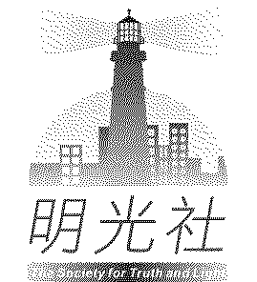
明光社
The Society for Truth and Light
香港九龍荔枝角長裕街8號億京廣場11樓1105室
Unit 1105, 11/F., Billion Plaza, 8 Cheung Yue Street, Lai Chi Kok, Kowloon, Hong Kong
電話Tel :2768 4204 電郵E-mail:info@truth-light.org.hk
傳真Fax:2743 9780 網址URL:http://www.truth-light.org.hk

生命倫理專題探討：基因改造何去何從？

人有權改造人嗎？親生父母可以多於兩個人嗎？

近日美國一名醫生成功製造由三人基因合成的嬰兒，消息震驚世界，讓人不得不反思生命的來源及主權誰屬。無疑生殖科技的發展，可以避免很多嚴重遺傳病的出現，但當人過度發展及使用生殖科技，會否為世界帶來新一輪的優生學主義。我們請來生物科技學者吳庶忠博士，從科技與文化層面探討生殖科技所帶來的影響，並在信仰層面上反思生命的主權與價值。
日期：2016年11月9（三）
時間：7:30pm – 9:00pm
對象：任何有興趣人士
講 員 ： 吳庶忠博士（生物科技學者）
回應講員 ： 陳永浩博士（生命及倫理研究中心主任(義務)）

費用：全免（坐位有限，額滿即止）
地點：明光社訓練中心［九龍荔枝角長裕街8號億京廣場1105室］
報名方法：1) 可於網上報名（網址：http://www.truth-light.org.hk）
2) 填妥報名表後電郵info@truth-light.org.hk或 傳真至 2743 9780
查詢：2768 4204 吳小姐

報名表
生命倫理專題探討：基因改造何去何從？
姓名： 先生／小姐／女士 所屬學校／機構：
電郵地址： (必需填寫) 聯絡電話： 參加人數：
聯絡地址： ------------------------------

感謝 閣下參加本社之活動，我們擬使用你的姓名、電話號碼及電郵/地址，透過郵寄印刷品、電郵、電話和傳真，作為日後消息通訊、籌款、推廣活動/訓練課程(包括聯辦、合辦之講座及活動) 之邀請及收集意見的用途， 閣下之個人資料將絕對保密。如你同意如此使用你的個人資料，請在空格加上「✓」號。□ 同意
如閣下一直接收本社資訊，則不用重覆登記，謝謝!

